% DIFICULTAD | PUNTAJE TOTAL | PUNTAJE OBTENIDO | NOTA
60% | 27

Evaluación Diagnóstica
Historia, Geografía y Ciencias Sociales

Nombre:
Curso: | Séptimo Básico | Fecha:

Nombre de la unidad | Unidad 1: Hominización, complejización de las primeras sociedades y civilizaciones fluviales
Objetivos de Aprendizajes  - Explicar el proceso de hominización, la influencia de factores geográficos y su dispersión en el planeta. | Habilidades  -Identificar los procesos de hominización.  -Reconocer los factores geográficos  -Explicar Las teorías de poblamiento  -Completar cuadro comparativo | Contenidos  -Proceso de Hominización.  -Teorías de poblamiento.  -Determinismo geográfico.
- Explicar el surgimiento de la agricultura, la domesticación de animales y la sedentarización. | -Identificar proceso de sedentarismo  -Comprender texto leído  -Explicar proceso de sedentarismo y procesos de larga duración | -Proceso de sedentarización.  del territorio.  -Procesos de larga duración histórica.
I.- Comprensión de Lectura: Lea atentamente el siguiente texto y luego responda la posterior secuencia de preguntas. (5 puntos)
Recuerda utilizar la información destacada de texto para poder responder las preguntas
La labor del historiador
En el esfuerzo de conocer el pasado, la Historia y los alcances de su labor se han ido transformando a través del tiempo. Los primeros historiadores antiguos buscaban más los objetivos literarios que los científicos, transmitieron leyendas, relatos épicos, hasta que los griegos consideraron en la historia la posibilidad de buscar la verdad, atribuyéndole un carácter más científico.
Los historiadores actuales tratan de recrear las experiencias pasadas de la humanidad procurando no falsear los hechos y condiciones reales de la época. Reúnen, examinan, seleccionan, verifican y clasifican los hechos de acuerdo a normas específicas, y se esfuerzan por interpretarlos de manera adecuada y presentarlos en exposiciones capaces de resistir la prueba del examen crítico de las fuentes. La investigación histórica moderna representa una búsqueda crítica de la verdad.
El método histórico de investigación puede aplicarse no sólo a la ciencia que generalmente se denomina Historia, sino también se puede emplear para garantizar el significado y confiabilidad de los hechos pasados en las ciencias de la naturaleza, el derecho, la medicina, la religión o cualquier otra disciplina auxiliar, puesto que cuando se aborda un estudio histórico, el investigador se entrega a algunas actividades que son comunes a todos los trabajos de investigación. Por lo general se consideran como etapas la enunciación del problema, la recolección del material informativo, la crítica de los datos acumulados, la formulación de hipótesis para explicar los diversos hechos o condiciones y la interpretación de los descubrimientos y, finalmente, redacción del informe.

1. ¿Qué hacían los primeros historiadores de la Antigüedad?

a) Un profundo análisis antes de escribir algo.
b) Transmitieron leyendas y relatos épicos.
c) Traducían relatos de idiomas como el griego.
d) Recrear experiencias humanas pasadas.

2. ¿Por qué estudian la historia los historiadores?

a) Con el objetivo de leer relatos épicos.
b) Con el fin de conocer el pasado.
c) Para analizar libros y relatos.
d) Para conocer de la historia griega.

3. ¿Cómo se puede evitar falsear los hechos?

a) Efectuando una investigación crítica de las fuentes
b) Transcribiendo lo que otros han investigado antes
c) Utilizar sólo fuentes que hayan sido desechadas
d) Basándose en hechos confirmado por los protagonistas

4. ¿Qué utiliza el historiador para realizar su trabajo objetivamente?

a) Usará fuentes informativas que sólo el conocerá
b) Dependerá absolutamente de otras disciplinas
c) Aplicará el Método histórico de investigación
d) Hará uso de hipótesis sin comprobación

5. ¿Por qué el método de investigación histórico se puede aplicar en diversas disciplinas como las ciencias de la naturaleza, el derecho, la medicina, la religión o cualquier otra disciplina auxiliar?

a) Puesto que se realiza un estudio del pasado.
b) Porque se realiza solo interpretación de los hechos.
c) Porque considera etapas de investigación como las otras ciencias.
d) Dado que todas las ciencias estudian la Historia.

II.- Ítem selección única: Identifica la respuesta correcta y márcala con un círculo. (7 puntos). Recuerda leer y revisar las guías que trabajaste anteriormente para buscar la información de estas preguntas
1-. Los cambios que convirtieron a los primates en seres humanos fueron lentos y complejos, entre ellos se cuentan.

I-. La marcha bípeda (en dos pies) y la adquisición de la posición vertical
II-. El desarrollo del cerebro
III-. Las manos comienzan a ser usadas para manipular.
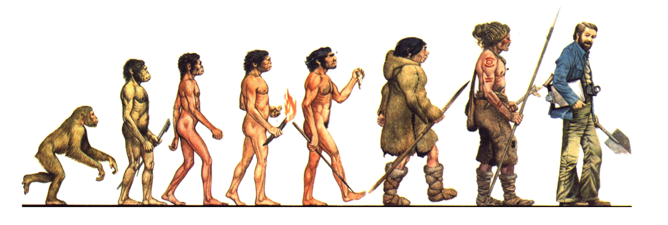
IV-. Disminución del tamaño de las mandíbulas y de los dientes.

a) I, II, III
b) I y III
c) I, II, III y IV

2-. Ordena cronológicamente al ser humano.
a) Homo Habilis, Homo erectus, Australopithecus, Homo sapiens sapiens y Homo Neanderthalensis.

b) Australipithecus, Homo Habilis, Homo Erectus, Homo Neanderthalensis y Homo Sapiens Sapiens.

c) Homo erectus, Homo Neanderthalensis, Australopithecus, Homo habilis y Homo sapiens sapiens.

d) Homo Neanderthhalensis, Homo habilis, Gomo erectus, Australipithecus y Homo sapiens sapiens.

3-. Los más antiguos fósiles del género Homo han sido hasta hoy encontrados en:

a) Europa
b) América del sur
c) Oceanía
d) África

4-. La Historia de la humanidad comienza con:

a) La aparición de nuestros primeros antepasados humanos
b) El descubrimiento de la agricultura
c) El descubrimiento del fuego
d) La aparición del homo Sapiens

5-. La evolución de los homínidos permitió el aumento de su capacidad craneana ( crecimiento del cráneo) y el desarrollo de nueva tecnología; estos cambios se pueden clasificar respectivamente como:

a) Naturales y artísticos
b) Biológicos y sociales
c) Culturales y biológicos
d) Biológicos y culturales

6-. El desarrollo de la agricultura se produce en el período denominado:

a) Edad de los metales
b) Edad Antigua
c) Paleolítico
d) Neolítico

7-. Un aspecto que NO pertenece a las los grupos cazadores y recolectores que vivieron en el paleolítico es:

a) Dominio del fuego
b) Vida sedentaria
c) Organización en bandas
d) Vida en cavernas

III.- Ítem Verdadero y Falso: Lee atentamente el enunciado, luego identifica si este es verdadero pon una V y si es falso una F. Justifica las Falsas. (6 puntos)

1.- _______ La Prehistoria se inicia con la invención de la escritura y se extiende hasta la aparición de los metales.

_______________________________________________________________________________________

2.-_______ En el paleolítico la humanidad vivía de la caza y la recolección y era nómade.

_______________________________________________________________________________________

3.-_______ En el Neolítico el hombre aprendió a domesticar animales y a cultivar la tierra

_______________________________________________________________________________________

4.-_______ El descubrimiento de la metalurgia marcó el último período de la prehistoria.
_______________________________________________________________________________________

5.-_______ Los primates poseían grandes cualidades físicas, eran veloces y tenían mucha fuerza.

_______________________________________________________________________________________

6.- ______ El proceso de hominización consistió en cambios físicos y culturales del hombre y la mujer lo largo del Tiempo.

_____________________________________________________________________________

III.- Ítem de Aplicación. Investiga y explica sobre estas tres teorías del poblamiento americano y completa el siguiente cuadro comparativo. (9 puntos).

 | Teoría del Estrecho de Bering | Teoría Polinésica | Teoría Antártica
Autor

Que postula

Bases del argumento

